Trang Guest

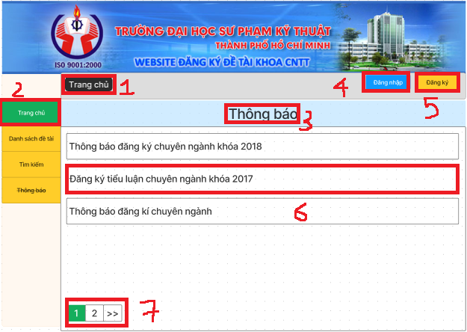

|  |  |  |  |  |
| --- | --- | --- | --- | --- |
| STT | Tên | Kiểu | Mục đích | Ghi chú |
| 1 | lblMucDangChon | label | Hiện thị trang đang chọn |  |
| 2 | btnChucNang | button | Chọn để hiện thị trang chủ |  |
| 3 | lblTieuDe | label | Hiện thị thông tin trang |  |
| 4 | btnDangNhap | button | Nút để đăng nhập |  |
| 5 | btnDangKi | button | Nút để đăng kí |  |
| 6 | btnDanhSachTT | button | Thông tin chi tiết của mục |  |
| 7 | btnChuyenTrang | button | Dùng để chuyển trang |  |

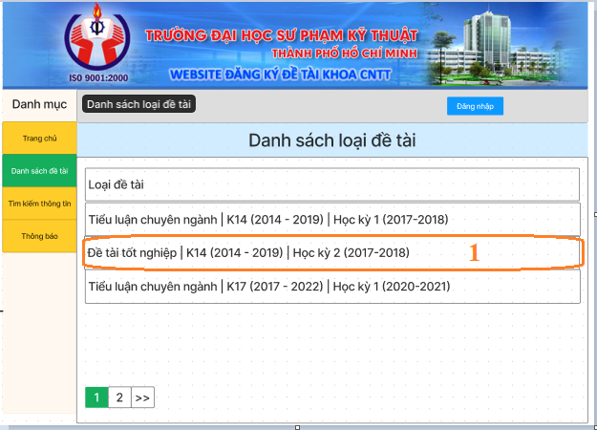

|  |  |  |  |  |
| --- | --- | --- | --- | --- |
| STT | Tên | Kiểu | Mục đích | Ghi chú |
| 1 | BtnDanhSachLoaiDeTai | button | Vào danh sách đề tài |  |

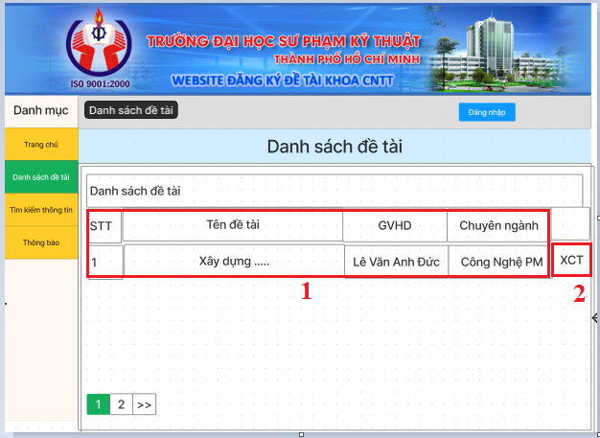

|  |  |  |  |  |
| --- | --- | --- | --- | --- |
| STT | Tên | Kiểu | Mục đích | Ghi chú |
| 1 | lblTenDanhMuc | label | Xem thuộc danh mục nào |  |
| 2 | btnXemChiTiet | button | Xem chi tiết đề tài |  |

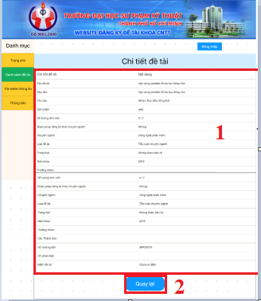

|  |  |  |  |  |
| --- | --- | --- | --- | --- |
| STT | Tên | Kiểu | Mục đích | Ghi chú |
| 1 | lblTenDanhMuc | label | Xem thuộc danh mục nào |  |
| 2 | btnXemChiTiet | button | Quay lại trang danh sách đề tài |  |

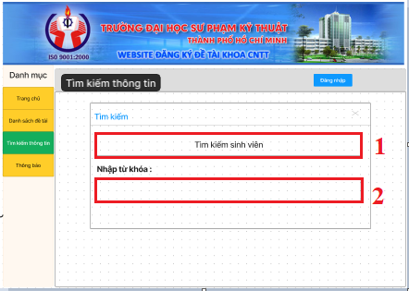

|  |  |  |  |  |
| --- | --- | --- | --- | --- |
| STT | Tên | Kiểu | Mục đích | Ghi chú |
| 1 | ltbTimKiem | List box | Chọn mục muốn tìm kiếm |  |
| 2 | txtTimKiem | Text | Nhập mục muốn tìm |  |

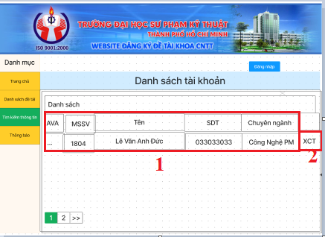

|  |  |  |  |  |
| --- | --- | --- | --- | --- |
| STT | Tên | Kiểu | Mục đích | Ghi chú |
| 1 | lblTenDanhMuc | label | Xem thuộc danh mục nào |  |
| 2 | btnXemChiTiet | button | Xem chi tiết tài khoản |  |

Trang Login

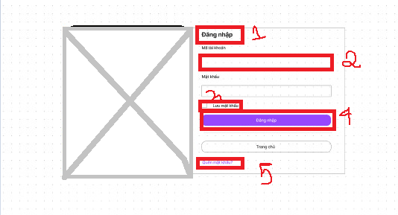

|  |  |  |  |  |
| --- | --- | --- | --- | --- |
| STT | Tên | Kiểu | Mục đích | Ghi chú |
| 1 | lblTieuDe | label | Hiện thị nội dung |  |
| 2 | txtMaTaiKhoan | text | Nhập dữ liệu |  |
| 3 | chkLuuMatKhau | checkbox | Lưu dữ liệu cho lần đăng nhập sau |  |
| 4 | btnDangNhap | button | Nút để đăng nhập |  |
| 5 | linkQuenMK | link | Link chạy qua trang khác để xử lí |  |

Trang sinh viên

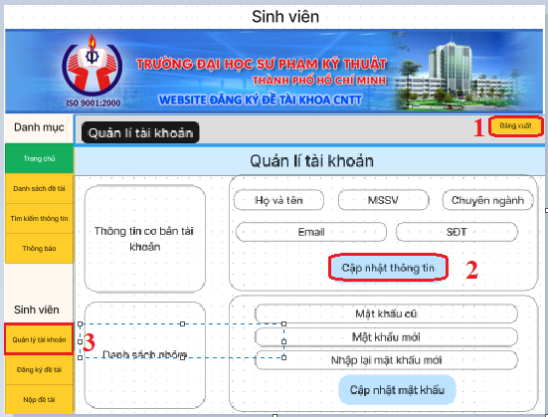

|  |  |  |  |  |
| --- | --- | --- | --- | --- |
| STT | Tên | Kiểu | Mục đích | Ghi chú |
| 1 | BtnDangXuat | button | Đăng xuất tài khoản |  |
| 2 | btnCapNhatThongTin | button | Cập nhật thông tin tài khoản |  |
| 3 | BtnQuanLiTaiKhoan | button | Dùng chỉnh sửa thông tin |  |

Trang giảng viên

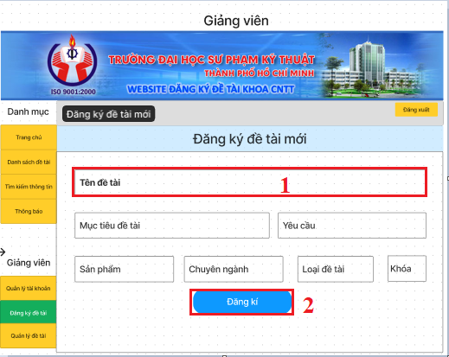

|  |  |  |  |  |
| --- | --- | --- | --- | --- |
| STT | Tên | Kiểu | Mục đích | Ghi chú |
| 1 | txtTenDeTai | Text | Nhập tên đề tài muốn ĐK |  |
| 2 | BtnĐangKi | button | Đăng kí đề tài của giảng viên |  |